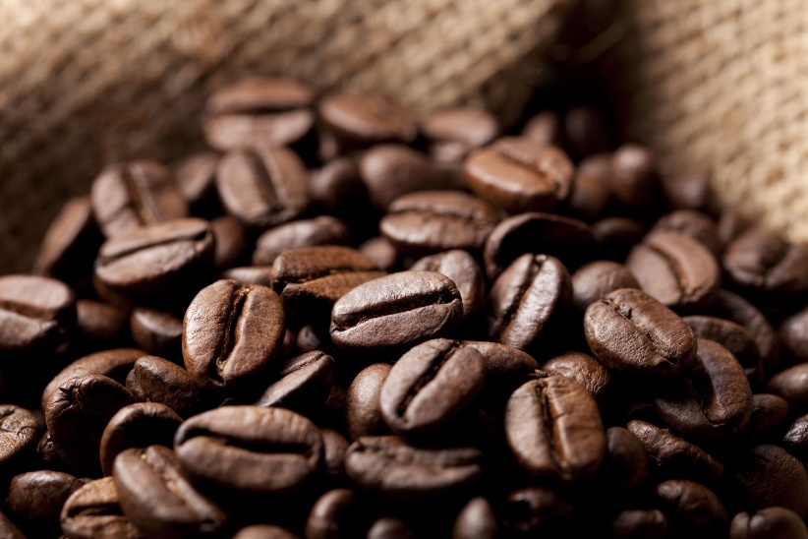

*Wij werken samen met de lokale branderij Jespers koffie*

***Koffie*** *Supplementen Slagroom 0.50, deca 0.30, Havermelk 0.50*

Americano (grote tas koffie moekes met warm water waardoor deze milder smaakt) 3.50

Espresso 3.00, Doppio (dubbele espresso) 4.00

Lungo Moekes blend (normale koffie) 3.20

Cappuccino ( espresso met opgestoomde melk, cacaopoeder, grote tas) 3.90

Latte Macchiato (gestoomde melk met dubbele espresso) 4.20

Flat white (dubbel espresso met licht geschuimde melk, grote tas) 4.30

Latte flavour (macchiato met keuze uit chocolade, karamel, speculoos, chai flavour 4.50

Kakel koffie (macchiato met gouden haan pistache advocaat, chocoladesaus) 7.00

Tiramesu latte ( gestoomde melk met speculoos, doppio, slagroom) 5.50

Chai tea (warme melk met chai kruiden, keuze uit kruidig of vanille) 5.70

Pumpkin latte( gestoomde melk met pumpkin kruiden, doppio) 5.70

Over the top latte (las 0.5cl macchiato met slagroom, topping karamel of oreo) 7.00

Ice latte (vanilleijs met doppio, slagroom, gestoomde melk) 6.00

Callebaut chocomelk (pure chocolade drops met warme melk) 4,90

Weiner koffie (Cappuccino met chocolade drops) 4.50

***THEE***

Verse munthee (Earl grey, verse munt) 5.50 Gember thee (verse gember, earl grey) 5.50

Thee camillia’s OR ( theekaart vanachter in menu, Biologisch natuurlijke thee) 3.30

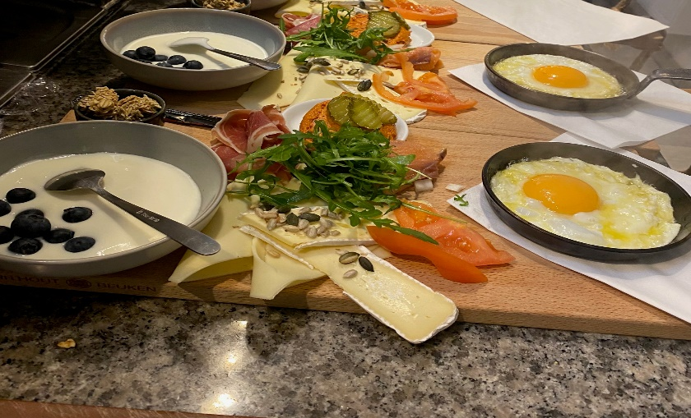

***Ontbijten (8.00U- 11.00u)***

Luxe ontbijt ( Ontbijt plank met luxe, Bagel, mini pistoles, croissant kaas, brie, zalm, serranoham, yoghurt granola met bessen, preparé, mini danish koffiekoek, confituur, pannetje spiegelei, 1 koffie of thee inbegrepen 25.50 Cava 4.50, appelsiensap 3.00

***Bagels ontbijt***

Omelet spek (open belegde bagel met buikspek en omelet) 8.90

Spiegelei (open belegde bagel met een dubbel spiegelei) 7.50

Avocado spiegelei ( open belegde bagel met dubbel spiegelei en avocado) 9.70

Zalmpie (open belegde bagel spiegelei, Noorse zalm, rucola) 11.00

Yoghurt met granola en blauwe bessen 7.00

American pancakes 3 stuks met Ahornsiroop 7.50

Bagel toast brie avocado (open belegde bagel brie met avocado gegrild) 9.70

Kids Bagel (tot 10jaar) (bagel kaas of hesp met donut en fristi) 11.50

Spek bagel spiegelei( open belegde bagel met boter spek en spiegelei) 8.90

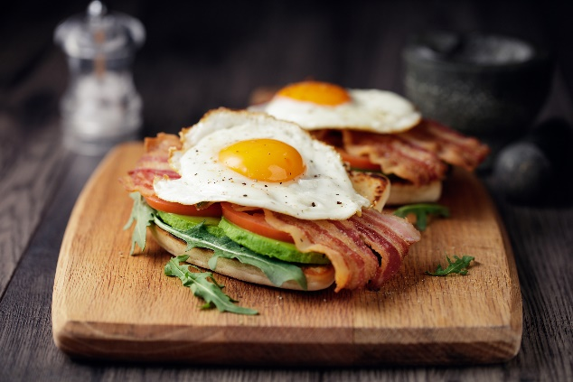

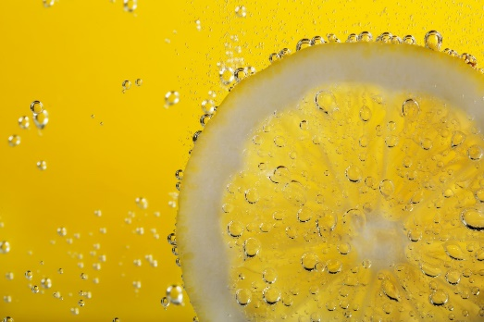

***Frisdranken***

Cola – cola zero 3.30

Fristi 3.30

Home made ice tea cassis of lime 5.00

Ice tea green 3.50

Chaudfontaine 0.5cl plat of bruis 3.70

Shweppes tonic 3.70

Redbull 3.50

Arizona 0,5 CL 4.70

Shulp bio appel kers 3.30

Kizilay limo (suikervrij) 3.00

***Dranken Alcoholisch***

Cava 6.50

Huiswijn: Wit, rosé, rood (glas) 5.30

Westmalle tripel 4.70

Duvel 4.70

Stella 3.00

Glühwein 6.00

Glühwein Amaretto 9.00

***Lunch bagels (open belegd = dubbel plezier)***

Pulled pork bagel (traag gegaard Pork, witte kool rode ui, smoked bbq saus) 16.90

Brietje (franse brie, gerookt spek, honing , rucola, nootjes) 15.00

Goat (smeuïge geitenkaas, gerookt spek, honing, rucola, nootjes) 15.00

Uitsmijter (kaas en hesp, dubbel spiegelei, tomaat , rucola 15.00

Forestier ( bagel toast, gerookte spekjes met champions, bodem van franse brie, smoked saus) 17.00

Bacon eggs (gerookt spek met verse eierensla, rucola) 14.90

Zalm avocado (Noorse zalm, Philadelphia cream cheese, avocado, rucola) 16.00

Zalm italia (Noorse zalm, Philadelphia cream cheese, zongedroogde tomaten, mozerella, rucola, truffelmayonaise) 17.00

Pulled beef( traag gegaard Rundsvlees, witte kool, rode ui, smoked bbq saus) 16.90

Italia (groene pesto olijf, zongedroogde tomaat, mozeralla, rucola, serranoham) 15.50

Burger van Schoten ( 100% rundshamburger, gesmolten schotenaarkaas, witte kool, ui, truffelmayonaise + sidedish salade 17.90

Crispy chicken (dubbele portie crispy chicken, Creamy B saus, witte ui, tomaat sla 15.50

Veggie ( Humus, tomaat, rucola, avocado) 14.90

Cheesie bagel kaas hesp (kaas en hesp gegrilde bagel met side dish salade 12.90

Cheesie bagel pulled pork (pulled pork gegrilde bagel met side dish salade 17.50

Cheesie bagel brie (brietje gegrilde bagel met side dish salade 17.50

Cheesie zalm ( Zalm, philadeplhia, rucola gegrilde bagel met side dish salade) 17.50

***Lunch***

Soep van de dag met bagel 8.50

Vol au Vent met bladerdeeg koekje en salade 15.90

Dagschotel zie suggestiebord (variatieprijs)15.00 – 17.50

Bagel stoofvlees met salade 15.90

Salade Caesar met bagel (met ansjovis, feta, kip) 17.90

Salade vegetarisch (met avocado, humus) 17.50

***Baguette broodjes (27cm 165 GR )***

Baguette Kaas of Hesp 5.70

Baguette Kaas & Hesp 6.30

Baguette Kip hawai 7.90

Baguette Martino (met roze saus) 6.90

Baguette Tonijnsla (huisgemaakt) 7.00

Baguette Kip curry (huisgemaakt) 6.50

Baguette Preparé 6.30

Baguette Martino ansjovis 7.90

Baguette Tonijntinno 7.90

Baguette Kip of Spek 6.50

Supplementen: Smos 2.00, meergranen 0.60, Extra saus 0.30, Extra beleg 0.70, Extra spek of kip 1.00, Extra ui 0.10

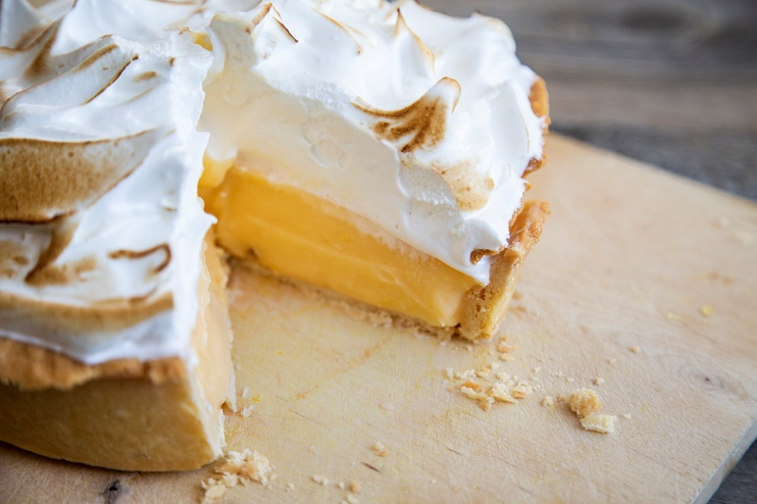

***Dessert***

Brusselse wafel met bloemsuiker 7.50

Brusselse wafel met ijs 10.00

Brusselse wafel met slagroom 9.00

Taartspie 7.00

Gebak patisserie toog 4.70

Dame blanche (2 Bollen vanille ijs met chocolade saus) 5.90

Supplement slagroom 1.50

***Wij wensen u een aangenaam en smakelijk eten toe***.

Heeft u een leuke ervaring gehad, deel deze dan op onze Facebook of Instagram pagina

Wij bieden 1 rekening per tafel aan

Visa of mastercard worden niet aanvaard

Onze voorkeur van betaling gaat uit naar cash of Payconiq

Keuken sluit 15.15 U op zaterdag 13.30 U

Be08.355.37.412